Wiki
Ниже описана структура наполнения Wiki
На текущий момент главная страница выглядит так:
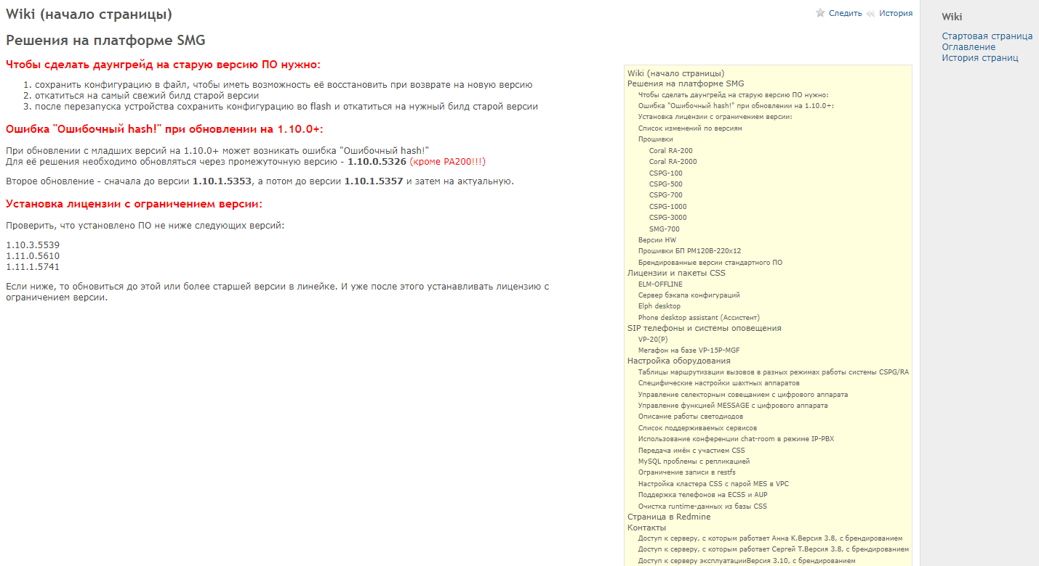
Рис.1 Первый уровень
Сайт мы видим состоящим из 3 уровней, с возможностью редактирования каждого уровня (без правки кода HTML, используя простой конструктор).

ГЛАВНАЯ СТРАНИЦА
Первый уровень представляет собой заголовки на уровень ниже

ВТОРОЙ УРОВЕНЬ: КОММЕНТАРИИ И ССЫЛКИ

ТРЕТЬИЙ УРОВЕНЬ: ФАЙЛЫ + КОММЕНТАРИИ

Рис.2 Заглавная страница
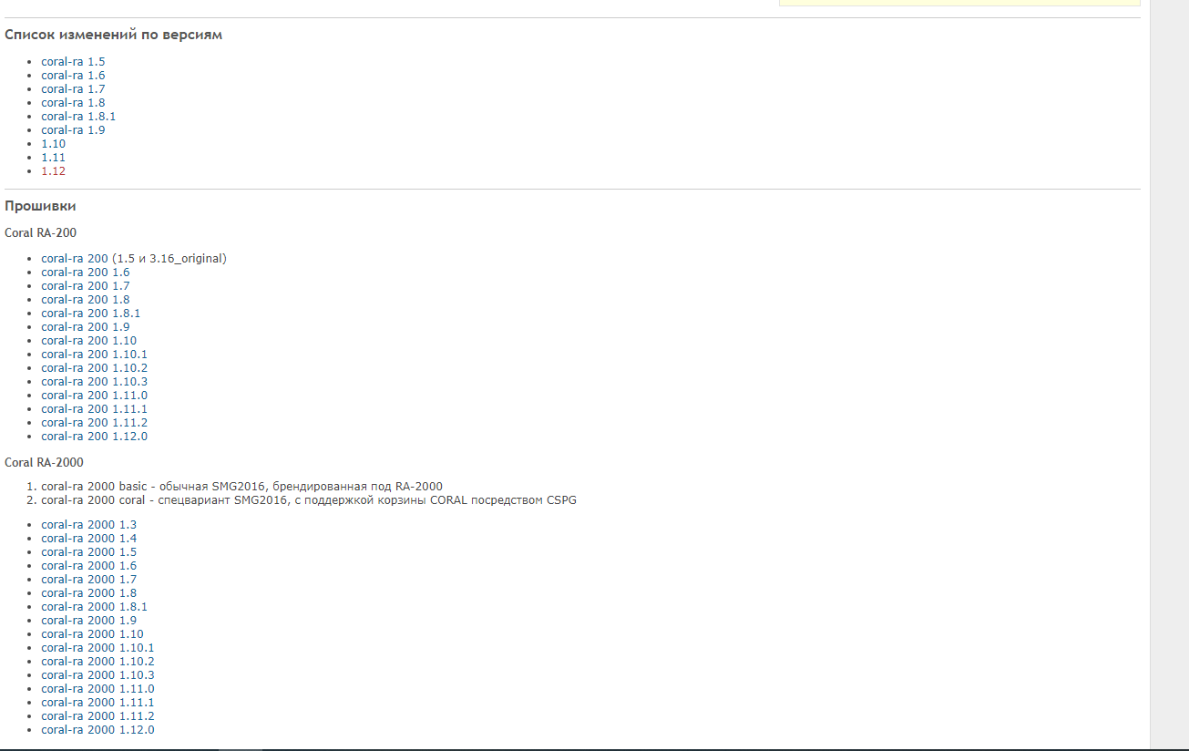
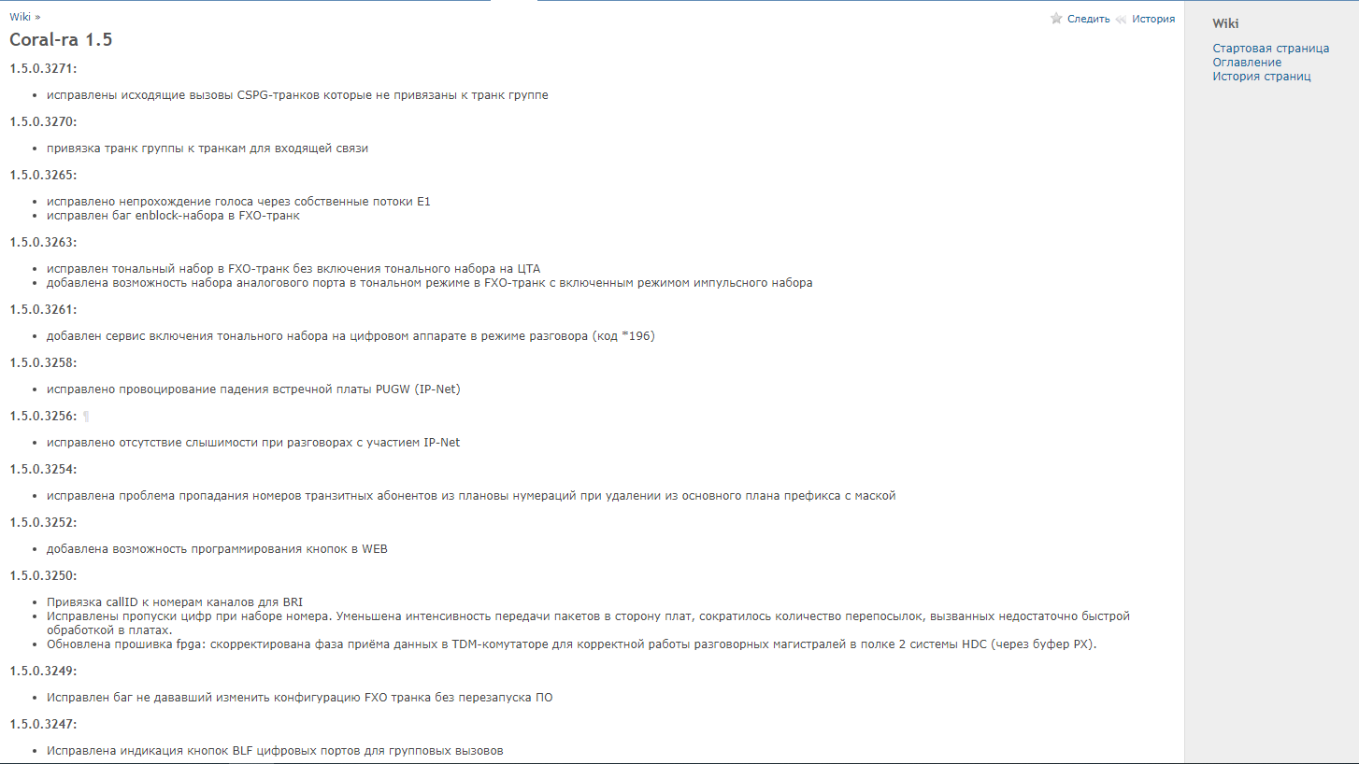
Рис.3 Комментарии и ссылки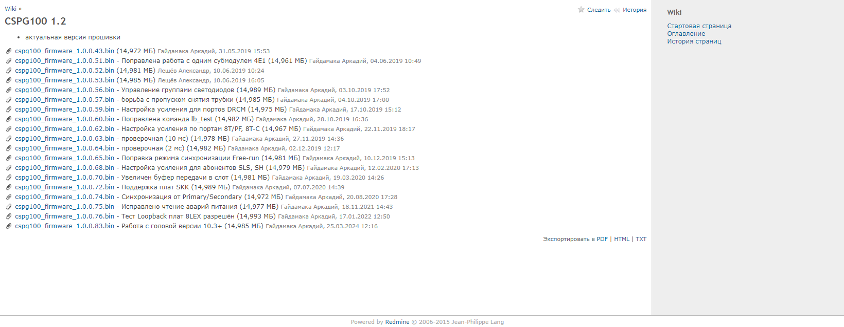
Рис.4 Файлы и комментарии

На данный момент заглавную страницу можно начать наполнять например с этого: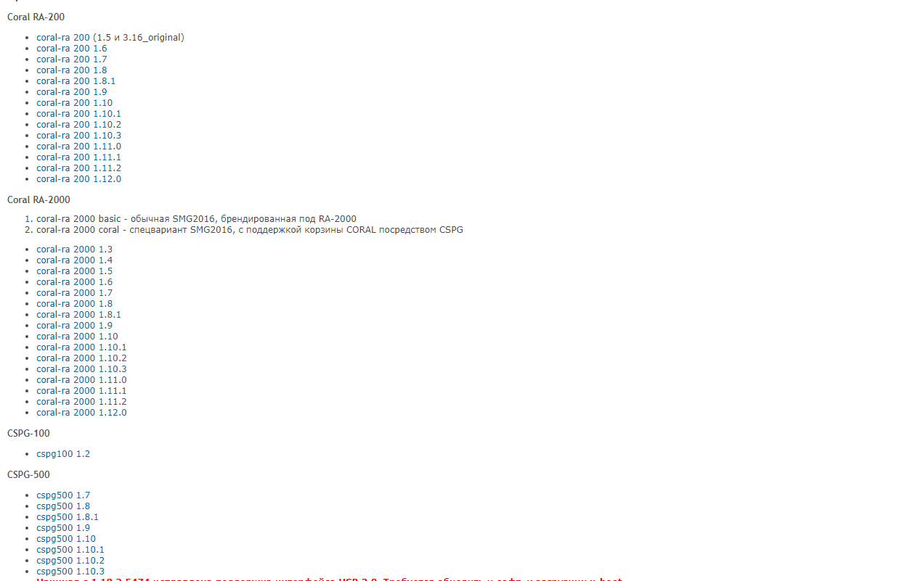
Рис.5 Второй уровень

Пример информации на Coral RA-200 наполнение:
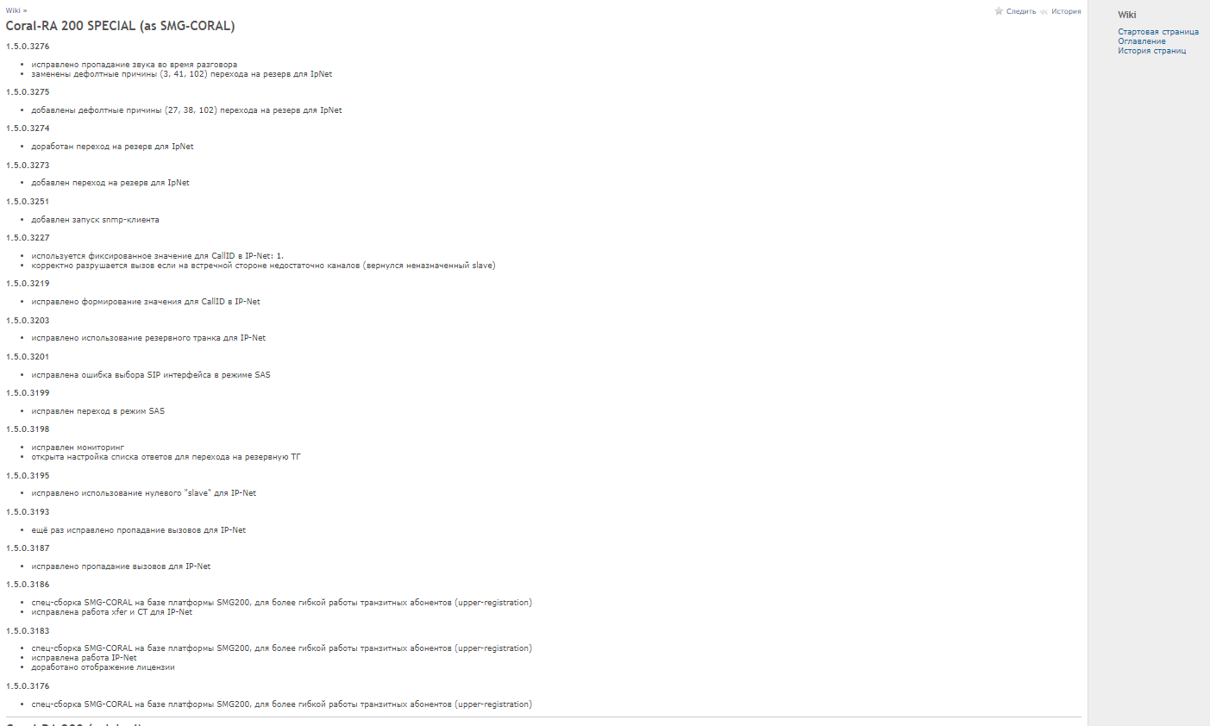
Рис.7 Второй уровень
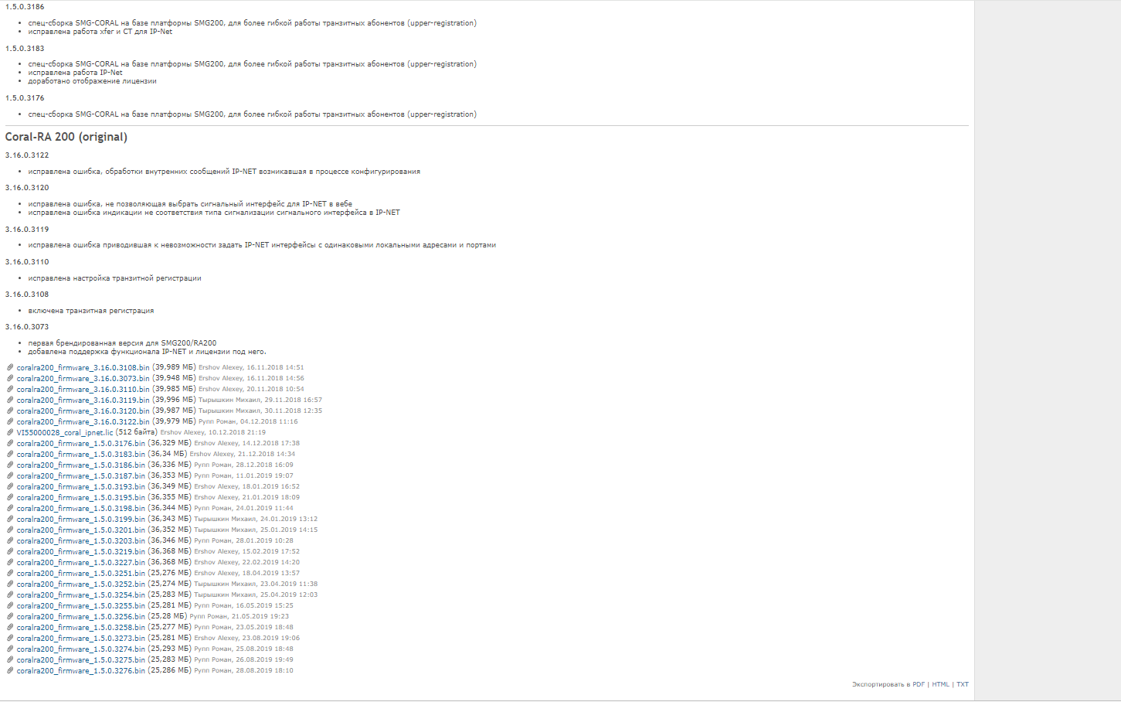
Рис.8 Пример третьего уровня для файлов

